МИНИСТЕРСТВО ОБРАЗОВАНИЯ РЕСПУБЛИКИ БЕЛАРУСЬ  
Учреждение образования «БЕЛОРУССКИЙ ГОСУДАРСТВЕННЫЙ   
ТЕХНОЛОГИЧЕСКИЙ УНИВЕРСИТЕТ»

Факультет Информационных технологий

Кафедра Программной инженерии

Специальность 6-05-0612-01 «Программная инженерия»

**ПОЯСНИТЕЛЬНАЯ ЗАПИСКА КУРСОВОГО ПРОЕКТА**

по дисциплине «Компьютерные языки разметки»

Тема Веб-сайт **«**Хоккейный магазин»

**Исполнитель**

студент 1 курса 7 группы ______________ В.В. Костюкевич

подпись, дата

**Руководитель**

Преподаватель-стажер ______________ А. В. Комкова

должность, учен. степень, ученое звание подпись, дата

Допущен(а) к защите __________________________________ ______________

__________________________________ _______________

__________________________________ _______________

дата, подпись

Курсовой проект защищен с оценкой

Руководитель _______________ ___________ А. В. Комкова

подпись дата инициалы и фамилия

|  |  |
| --- | --- |
| Содержание  Введение 3  1. Постановка задачи 4  1.1 Обзор аналогичных решений 4  1.2 Техническое задание 5  1.3 Выбор средств реализации программного продукта 6  1.4 Выводы 6  2. Проектирование страниц веб-сайта 7  2.1 Выбор способа верстки 7  2.2 Выбор стилевого оформления 7  2.3 Выбор шрифтового оформления 8  2.4 Разработка логотипа 8  2.5 Разработка пользовательских элементов 9  2.6 Разработка спецэффектов 10  2.7 Выводы 11  3. Реализация структуры веб-сайта 12  3.1 Структура HTML-документа 12  3.2 Добавление таблиц стилей SCSS и CSS 13  3.3 Использование стандартов XML и JSON 15  3.4 Управление элементами DOM 16  3.5 Вывод 18  4. Тестирование веб-сайта 19  4.1 Адаптивный дизайн 19  4.2 Кроссбраузерность веб-сайта 24  4.3 Руководство пользователя 25  4.4 Валидность 26  4.5 Вывод 26  Заключение 27  Список пользовательских источников 28  Приложение А 29  Приложение Б 34  Приложение В 39  Приложение Г 42 |  |

**Введение**

В последнее десятилетие, продолжительность нахождения человека в Интернет и соцсетях увеличивается со стремительной скоростью. Поэтому в современных реалиях для успешного развития в какой-либо сфере, нужно иметь яркую, приятную для глаз и презентабельную визитку. Этой визиткой и является веб-сайт. Ведь большинство, когда хочет что-то найти, сразу ищет информацию в браузерах. И первое, на что обращает внимание человек, так это на то, как выглядит сайт. Согласитесь, что открыв красиво оформленный сайт, вы уже хотите его полистать и посмотреть, что там далее. Даже если рассмотреть такие сайты, как сайт Чемпионата города Минск по хоккею, Ice city и другие популярные сайты, у них у всех приятный ненавязчивый интерфейс и удобный функционал, который затягивает пользователя остаться на сайте. В этом и заключается основная идея для разработки сайтов – сделать так, чтобы клиент или покупатель остался у вас.

Целью данного курсового проекта является создание веб-сайта для хоккейного магазина, который будет привлекать пользователей, используя современные технологии разработки веб-страниц, например, HTML5 для задания структуры контента, SCSS и CSS3 для стилизации, XML и JSON для хранения данных, JavaScript для реализации функционала сайта.

Задачи курсового проекта:

1. Проанализировать существующие языки разметки, инструменты и библиотеки для создания веб-сайта.
2. Разработать макет и прототип сайта.
3. Разработать структуру веб-сайта.
4. Наполнить сайт информацией по теме.
5. Протестировать веб-сайт.
6. Разработать руководство пользователя.
7. **Постановка задачи**

## **1.1 Обзор аналогичных решений**

Перед разработкой собственной системы, следует изучить готовые программные продукты и понять, что по мнению разработчиков является важным для реализации. И перенять некоторый функционал, чтобы конечный программный продукт мог конкурировать с аналогами и пользователю было легко и удобно пользоваться нашим продуктом, так мы сможем привлечь больше покупателей.

1.1.1 Аналог IceСity

Реализация разделов данного хоккейного магазина позволяет легко ориентироваться пользователю во вкладках интернет-магазина [1]. Интерфейс интуитивно понятен. Нужно заметить, что на каждой странице есть возможность связаться с администраторами, что помогает пользователю легко найти телефоны и почту для связи. Демонстрация сайта на рисунке 1.1.1:

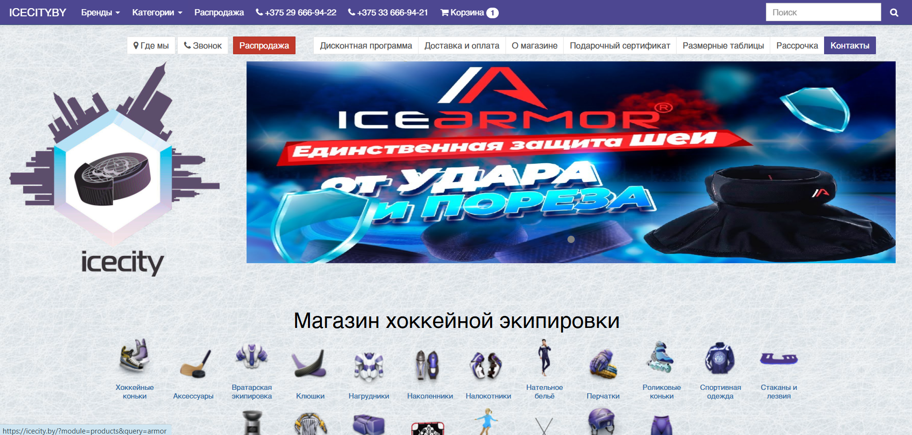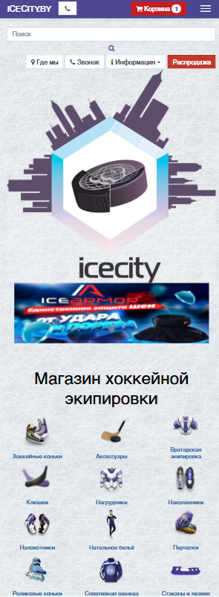

а б

а – десктопная версия, б – мобильная версия

Рисунок 1.1.1 – Главная страница сайта «Ice City»

Можно заметить, что при понятном интерфейсе, этот сайт перенасыщен информацией, то есть глаза разбегаются и не знаешь куда сначала смотреть. А также на десктопной версии везде разное позиционирование и разные отступы, некоторые однотипные элементы имеют разную высоту, что очень хорошо заметно. Большая и яркая реклама забирает весь фокус не на сам сайт, а на конкретный товар, не давая рассмотреть общую картину и отдельные элементы.

1.1.2 Аналог «Мир хоккея»

На рисунке 1.1.2 представлен внешний вид сайта:

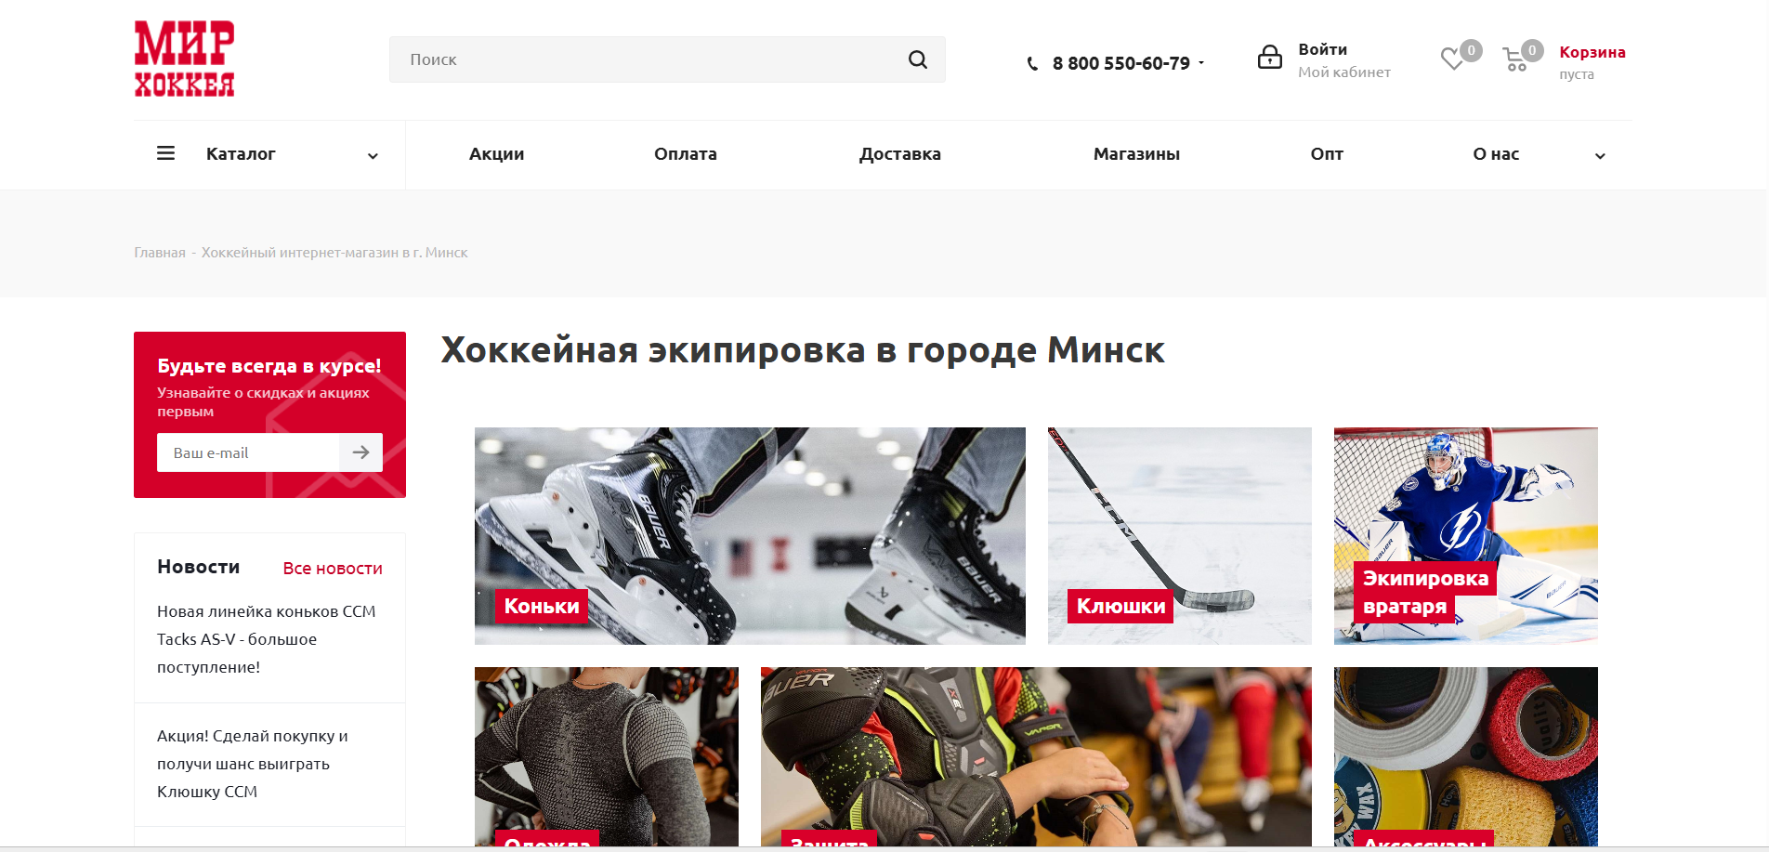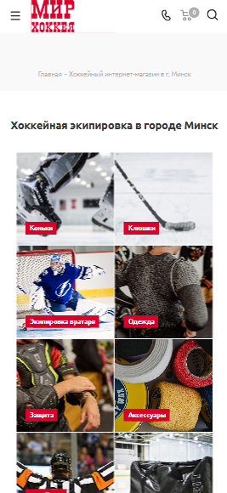

а б

а – десктопная версия, б – мобильная версия

Рисунок 1.1.2 – Главная станица сайта «Мир хоккея»

Сайт имеет приятную цветовую гамму, сайт выполнен в одном стиле, отличная организация навигации, красивое исполнение карточек каталогов, при прокрутке вниз, панель навигации закрепляется сверху страницы, а при наведении на элементы присутствуют приятные анимации [2]. Есть страницы с отзывами, корзиной и личным кабинетом. Нельзя подчеркнуть какие-то недостатки данного веб-сайта, так как при разработке точно было определено техническое задание.

## **1.2 Техническое задание**

Поставлена задача разработать полноценный многостраничный веб-сайт хоккейного магазина «Toronto Maple Leafs». Нужно разработать многофункциональный, с простым и понятным для пользователя интерфейсом. Организовать возможность быстрой связи и быстрой покупкой.

Сайт должен будет содержать следующие страницы:

1. Главную страницу с ссылками на другие и каталог выбора категории товаров.
2. Страницу с выбором определенного бренда.
3. Страницу с отзывами.
4. Страницу с размерными таблицами.
5. Страницу с общей информацией о компании.
6. Страницу с примером сертификата.
7. Страницы с каталогами товаров определенной категории.

Важно реализовать на каждой странице удобное и, главное, быстрое перемещение по другим страницам. Для этого нужно использовать одинаковую шапку и подвал сайта. Также наш веб-сайт должен быть кроссбраузерным и адаптивным для мобильной версии (до 480px), для планшета (до 768px) и с ширины 1200px должна открываться версия для персонального компьютера.

## **1.3 Выбор средств реализации программного продукта**

Курсовой проект можно выполнять в редакторе кода Visual Studio Code. А макет и прототип сайта можно сделать через Figma.

Для реализации программного продукта могут использоваться:

1. HTML5 – язык разметки, предназначен для определения структуры контента.
2. SCSS и CSS – таблица стилей, для стилизации страницы.
3. JavaScript – язык программирования, предназначенный для добавления интерактивности для веб-сайта.
4. XML и JSON – предназначены для хранения данных.
5. SVG – для логотипа сайта.
6. Медиа-запросы – для реализации адаптивности.
7. Префиксы – для реализации кроссбраузерности.

## **1.4 Выводы**

На этапе постановки задачи были проанализированы несколько сайтов связанных со сферой хоккейных магазинов. Определены технические требования к программному продукту, чтобы пользователю было удобно и понятно пользоваться веб-сайтом. Учтены недостатки и преимущества конкурентов и на их основе было сформировано техническое задание для наиболее точного определения, какой сайт нужно получить в конце разработки курсового проекта.

Техническое задание веб-сайта содержит реализацию удобного функционала для пользователя, адаптивность и кроссбраузерность. Красивый интерфейс а также структура веб-сайта, которая позволит пользователю без усилий найти интересующий его товар, приобрести его и оставить отзыв.

Определены основные средства реализации: Figma и Visual Studio Code для разработки макетов и написания кода. HTML5 и CSS для определения структуры и ее стилизации, JavaScript и XML для интерактивности и хранения данных.

При помощи всех этих элементов сделать качественный, современный и удобный для использования веб-сайт намного легче. Продукт отличается от остальных не только продуманным дизайном и функциональностью, но и ориентированностью на потребности пользователей. Это позволит не только привлечь новую аудиторию, но и удержать существующих клиентов, создавая комфортные условия для покупок и взаимодействия. В итоге, данный проект станет эффективным инструментом для развития бизнеса в сфере хоккейных товаров.

1. **Проектирование страниц веб-сайта**

## **2.1 Выбор способа верстки**

Для разработки веб-сайта выбрана грид-верстка для создания каталогов товаров. Этот подход позволяет задавать место, которые занимают элементы, что упрощает позиционирование, дает возможность разместить элементы в произвольном порядке в грид-сетке. Дополнительно в некоторых частях кода использован флексбокс для позиционирования текстовых блоков. Флексбокс упрощает распределение пространства между элементами, взаимными отступами и выравнивание их по горизонтали и вертикали, что делает интерфейс более аккуратным. Сочетание грид-верстки и флексбокса обеспечивает высокую гибкость и помогает разместить элементы в произвольном порядке.

## **2.2 Выбор стилевого оформления**

При составлении технического задания, было принято решение стилизовать в соответствии с хоккейной тематикой, поэтому для заднего фона веб-сайта был выбран фон структуры льда (Рисунок 2.2.3). Были найдены рисунки категорий в цвет структуры льда, чтобы весь сайт имел одну цветовую гамму. А цвета использовались связанные со льдом: синий для фона блоков и некоторых элементов текста (rgba(41, 37 , 126, 1)), также черный и белый для текста (#000000, #FFFFFF) (Рисунок 2.2.1). Это позволяет сделать сайт в одном стиле. Также использовался сине-голубой градиент (Рисунок 2.2.2) для кнопки покупки, чтобы выделить ее на фоне остальных элементов и заставить пользователя обратить на нее внимание.

На данном этапе были созданы прототипы всех страниц веб-сайта, которые размещены в Приложении А.

|  |
| --- |
|  |

 

#29257E #000000 #FFFFFF

Рисунок 2.2.1 – Примеры цветов страницы

 

#29257E to #5D78F1

Рисунок 2.2.2 – Пример градиента Рисунок 2.2.3 – Пример заднего фона

**2.3 Выбор шрифтового оформления**

В курсовом проекте использован один шрифт Arial для легкого восприятия и минимизации нагрузки. Была использована разная толщина для смыслового выделения важных блоков информации. Размер шрифта указан в условных единицах vw, поэтому, при изменении ширины экрана, его размер будет соответственно меняться. На данном этапе были разработаны макеты страниц, которые представлены в Приложении Б. Шрифт представлен на рисунке 2.3.1:



Рисунок 2.3.1 – Пример использованного шрифта

## **2.4 Разработка логотипа**

Логотип для магазина был сделан в стиле минимализма и основан на трех первых буквах названия хоккейного магазина «Toronto Maple Leafs». Он был сделан в Adobe Illustrator. Выполнен в тех же цветах, которые используются для веб-сайта: синий, белый и серый. Логотип представлен на Рисунке 2.4.1:



Рисунок 2.4.1 – Логотип магазина «Toronto Maple Leafs»

## **2.5 Разработка пользовательских элементов**

На странице будут размещены такие пользовательские элементы: шапка, навигация, форма для заказа, оставление отзыва. В шапке и навигации содержатся ссылки на другие страницы и соцсети. Шапка продемонстрирована на рисунке 2.5.1:



Рисунок 2.5.1 – Шапка сайта

Навигация продемонстрирована на Рисунке 2.5.2. В версии для планшета и мобильного телефона навигация превращается в бургер-меню (Рисунок 2.5.3):



Рисунок 2.5.2 – Навигация в десктопной версии



Рисунок 2.5.3 – Навигация в версии для планшетов и мобильных телефонов

Для заказа товара, пользователь должен нажать на кнопку «Купить» и заполнить форму, представленную на рисунке 2.5.4:

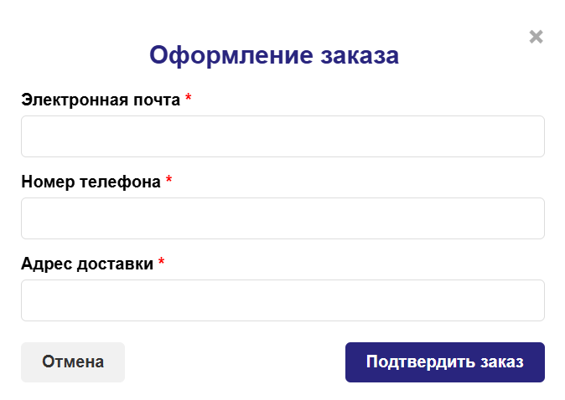

Рисунок 2.5.4 – Форма для заказа товара

Также пользователь может оставить отзыв. Демонстрация на рисунке 2.5.5:

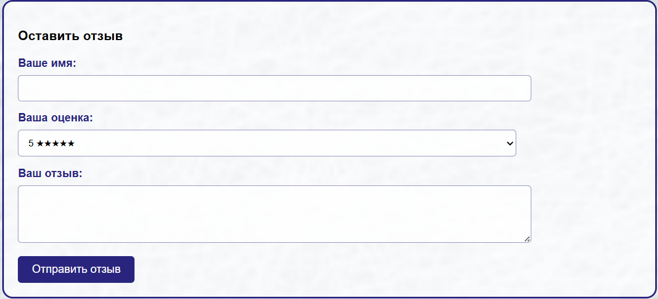

Рисунок 2.5.5 – Форма для отзыва

## **2.6 Разработка спецэффектов**

На сайте представлено множество спецэффектов, таких как: смена цвета и стиля ссылок, приближение и затемнение при наведении на товары. Эти все спецэффекты применяются для всех существующих на сайте ссылок и товаров. Смена цвета и стиля ссылок представлено на рисунке 2.6.1:



Рисунок 2.6.1 – До и после наведения на ссылку

Присутствует и смена стилей при наведении на товары, они приближаются, затемняются и пропадает блок с текстом. На рисунке 2.6.2 можно наглядно увидеть как меняются отступы, затемнение и как пропадает блок с текстом:

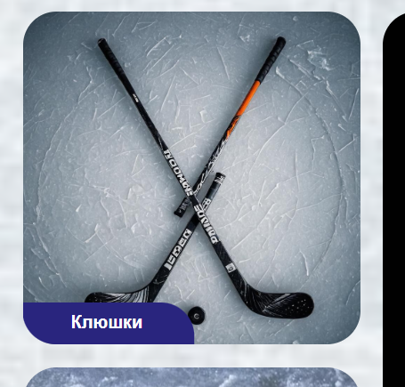 

Рисунок 2.6.2 – До и после наведения на товар

## **2.7 Выводы**

На данном этапе был выбран способ верстки, также определены цвета и задний фон, логотип, был построен макет и прототип веб-сайта, которые представлены в Приложении А и а Приложении Б. Что существенно облегчило дальнейшее проектировании, в ходе которого были определены шапка, навигация, формы, внешний вид бургер-меню основные анимации.

Были определены основные элементы интерфейса, что помогло сосредоточиться на их функциональности и удобстве использования. Это позволило создать интуитивно понятный интерфейс, который будет способствовать легкому взаимодействию с веб-сайтом. Все визуальные компоненты были согласованы с общим стилем сайта, что обеспечило его привлекательность. Также были определены основные спецэффекты, которые будут реализованы в дальнейшем.

1. **Реализация структуры веб-сайта**

## **3.1 Структура HTML-документа**

Структура HTML документа влияет на сайт, на его оформление. То есть нужно правильно оформить HTML-документ для его правильного отображения. Любой HTML-документ стандарта HTML5 начинается со следующих строк (Листинг 3.1.1):

|  |
| --- |
| <!DOCTYPE html>  <html lang="en">  <head>  <meta charset="UTF-8">  <meta name="viewport" content="width=device-width, initial-scale=1.0">  <link rel="stylesheet" href="../css/main.css">  <script src="../css/main.js" defer></script>  <script src="../css/mobile.js" defer></script>  <title>Toronto shop</title>  </head> |

Листинг 3.1.1 – Декларация и тег head

Тег <!DOCTYPE> указывает браузеру, что используется стандарт HTML5, а атрибут lang тега <html> задает язык веб-страницы. Тег <head></head> содержит метаданные о документе. Его не видно на веб-странице, но он содержит важные элементы. <meta charset="UTF-8"> устанавливает кодировку символов документа, следующий тег <meta>, его атрибуты и значения отвечают за адаптивность страницы. Он позволяет устанавливать ширину в соответствии с шириной экрана устройства. Тег <link> позволяет подключить таблицу стилей: файл с разрешением .css, а теги <script> позволяют подключить файл, программа в котором написана на языке JavaScript. Тег <title></title> задает заголовок страницы, который отображается на вкладке браузера. Нужно заметить, что теги, подключающие файлы с расширением .css и .js необязательны, они лишь задают стили и интерактив нашей веб-странице. А также в теге <head></head> можно написать тег <style></style> и записать туда стили css. Приоритет такого включения будет выше чем для подключение через тег <link>, но ниже, нежели подключение через атрибут style.

Само содержимое находится в теге <body></body>, который располагается после тега <head></head>. Для облегчения работы, поиска, использования и дальнейшего использования рекомендуется использование семантические теги, такие как: <header></header>, <navo></navo>, <main></main>, <article></article> и <footer></footer>. В курсовом проекте есть реализация такой структуры. Демонстрация структуры тега <body></body> листинг 3.1.2:

|  |
| --- |
| <body>  <header> <-- Содержимое --> </header>  <navo> <-- Содержимое --> </navo>  <main> <-- Содержимое --> </main>  <footer> <-- Содержимое --> </footer>  </body> |

Листинг 3.1.2 – Оформление структуры HTML

Чаще используют контейнеры div из-за того, что можно использовать их неограниченное количество раз, но это приводит к путанице и сложной читаемости кода. Поэтому было принято решение в курсовом проекте реализовать структурирование контента путем использования семантических тегов. Демонстрация использования семантических тегов листинг 3.1.3:

|  |
| --- |
| <footer>  <div class="logo">  <img src="../Фото/Главная/Bauer.png" alt="">  <img src="../Фото/Главная/CCM.png" alt="">  <img src="../Фото/Главная/Easton.png" alt="">  <img src="../Фото/Главная/Fischer.png" alt="">  <img src="../Фото/Главная/MAD GUY.png" alt="">  <img src="../Фото/Главная/Reebok.png" alt="">  <img src="../Фото/Главная/SHERWOOD.png" alt="">  <img src="../Фото/Главная/TRUE.png" alt="">  <img src="../Фото/Главная/Warrior.png" alt="">  </div>  <div class="twz">  <h5>© 2007-2025 © <span class="toto">TORONTO MAPLE LEAFS </span></h5>  <h5>«Магазин хоккейной экипировки»</h5>  <h5>Беларусь, Минск, улица Белорусская, 21, 706А</h5>  <h5>тел.: +375 44 723 86 18</h5>  <h5>gmail : vladkostuykevich@gmail.com</h5>  </div>  </footer> |

Листинг 3.1.3 – Использование семантического тега <footer></footer>

Такая запись также позволяет неоднократно использовать как сам footer, так и свойства которые к нему были применены.

Полный код HTML представлен в Приложении Д.

## **3.2 Добавление таблиц стилей SCSS и CSS**

CSS (Cascading Style Sheets) — это язык стилевой разметки, используемый для описания внешнего вида и форматирования HTML-документов. Особенности CSS: селекторы (выбор элементов для применения стилей), каскадность (свойство наследования стилей). Позволяет форматировать HTML-документ при помощи изменения шрифтов, цветов, расположения, анимаций, отступов и других свойств.

SCSS (Sassy CSS) — это синтаксис расширения CSS, который является частью препроцессора Sass (Syntactically Awesome Style Sheets). SCSS добавляет ряд возможностей, которые делают написание стилей более эффективным и менее трудоемким. Вот основные особенности, которые можно реализовать с помощью SCSS: вложенность, переменные, миксины, расширения, функции.

Использовать SCSS быстрее и проще за счет его особенностей, поэтому в курсовом проекте было принято решения использовать его. Были реализованы вложенность, которая позволила быстрее ориентироваться в структуре кода; переменные, которые позволяет легче хранить значения и использовать их в любой точке программы; миксины, чтобы не писать повторяющийся код несколько раз. Пример разницы SCSS и CSS представлен в листинге 3.2.1:

|  |  |
| --- | --- |
| SCSS | CSS |
| $primary-color: #3498db;  $border-radius: 5px;  @mixin button-style($bg-color) {  background-color: $bg-color;  border: none;  border-radius: $border-radius;  padding: 10px 15px;  color: white;  cursor: pointer;}  .button {  &.primary {  @include button-style($primary-color);}  &.secondary {  @include button-style(gray);}  } | .button.primary {  background-color: #3498db;  border: none;  border-radius: 5px;  padding: 10px 15px;  color: white;  cursor: pointer;  }  .button.secondary {  background-color: gray;  border: none;  border-radius: 5px;  padding: 10px 15px;  color: white;  cursor: pointer;  } |

Листинг 3.2.1 – Различие SCSS и CSS

Большая разница видна, когда код большой и имеет много повторяющихся строк кода. Тогда не нужно большое количество раз переписывать одно и то же.

Полный код SCSS представлен в Приложении Е.

Соответственно написания медиа-запросов реализуются легче за счет вложенности. Пример представлен в листинге 3.2.2:

|  |  |
| --- | --- |
| SCSS | CSS |
| @media (max-width: 480px){  body {  overflow-x: hidden;  width: 100%;  margin: 0;  padding: 0;  .navo {  position: relative;  border: 0px solid;  font-size: 20px;  height: 50%;  width: 100%;  margin-top: -22%;  margin-left: 0%;  text-align: right;  padding: 0% 0.3% 0.2% 0.2%;  border-radius: 0; }}} | @media (max-width: 480px) {  body {  overflow-x: hidden;  width: 100%;  margin: 0;  padding: 0;  }  body .navo {  position: relative;  border: 0px solid;  font-size: 20px;  height: 50%;  width: 100%;  margin-top: -22%;  margin-left: 0%;  text-align: right;  padding: 0% 0.3% 0.2% 0.2%;  border-radius: 0;}} |

Листинг 3.2.2 – Медиа-запросы в SCSS и CSS

## **3.3 Использование стандартов XML и JSON**

В процессе разработки веб-сайта для хранения и передачи данных были использованы два популярных формата: XML и JSON. XML представляет собой язык разметки, который позволяет структурировать данные с помощью тегов. Он широко применяется благодаря своей гибкости, что упрощает анализ и обработку данных. В курсовом проекте XML был использован для хранения данных, позволяя легко изменять настройки без необходимости переписывать код. Например, для добавления новых параметров или изменения их, просто редактируя XML-файл. Пример использования XML для хранения данных представлен в листинге 3.3.1:

|  |
| --- |
| <brands>  <brand>  <name>CCM</name>  <image>../Фото/Бренды/CCM.png</image>  <description>CCM — один из ведущих производителей хоккейного снаряжения.</description>  <url>asortiment.html</url>  </brand>  <brand>  <name>Bauer</name>  <image>../Фото/Бренды/Bauer.svg</image>  <description>Bauer — это синоним хоккея с широким ассортиментом.</description>  <url>asortiment.html</url>  </brand>  <brand>  <name>Warrior</name>  <image>../Фото/Бренды/Warrior.png</image>  <description>Warrior объединяет стиль и производительность.</description>  <url>asortiment.html</url>  </brand>  <brand>  <name>Easton</name>  <image>../Фото/Бренды/Easton.svg</image>  <description>Easton известен своими инновационными клюшками.</description>  <url>asortiment.html</url>  </brand>  </brands> |

Листинг 3.3.1 – использование XML

JSON, в свою очередь, является легковесным форматом обмена данными, который стал популярным благодаря своей простоте и совместимости с JavaScript. Он имеет компактный и понятный синтаксис, что делает его более удобным для работы с данными чем XML. В проекте JSON использовался для хранения данных оставленных отзывов. Использование JSON листинг 3.3.2:

|  |
| --- |
| {  "head": {  "title": "Отзывы о Toronto Maple Leafs Shop"},  "reviews": [  {"name": "Иван Иванов",  "rating": 4,  "comment": "Отличный сервис, товары высокого качества. Форма сидит идеально, материал приятный к телу. Рекомендую!"},  {"name": "Мария Петрова",  "rating": 5,  "comment": "Я очень довольна своей покупкой. Быстрая доставка и внимательное обслуживание. Краги просто огонь!"},  {"name": "Алексей Смирнов",  "rating": 3,  "comment": "Товар хороший, но доставка задержалась на неделю. В целом впечатления положительные."}  ]  } |

Листинг 3.3.2 – использование JSON

Полный код представлен в Приложении Ж.

## **3.4 Управление элементами DOM**

Функционал веб-сайта был реализован с помощь JavaScript. Главная веб-страница содержит элемент с фотографиями, которые постоянно между собой меняются. Этот эффект плавной смены изображений не только привлекает внимание посетителей, но и создает атмосферу живого и интерактивного контента. Смена фотографий также может быть использована для демонстрации различных аспектов продукта или услуги, что позволяет посетителям лучше понять предложения и уникальные характеристики компании. С полным кодом программы можно ознакомиться в приложении В.

Реализовано подключение JSON к HTML непосредственно через JavaScript. Что помогает удобно хранить данные. Пример как это происходит листинг 3.4.1:

|  |
| --- |
| function loadJSON() {  fetch('../html/reviews.json') // Здесь происходит подгрузка JSON-файла  .then(response => {  if (!response.ok) {  throw new Error(`HTTP error! status: ${response.status}`);}  return response.json(); // Преобразование ответа в формат JSON})  .then(data => {  displayContent(data); // Передача загруженных данных для отображения})  .catch(error => {  console.error('Ошибка загрузки JSON:', error);  const main = document.querySelector('main');  main.innerHTML = '<div class="error-message">Не удалось загрузить отзывы. Пожалуйста, попробуйте позже.</div>';});} |

Листинг 3.4.1 – Подгрузка JSON через JavaScript

Главным элементом здесь является функция fetch, которая выполняет асинхронный HTTP-запрос для получения данных из файла reviews.json.

На странице с отзывами был реализован функционал добавления нового отзыва. Функция addNewReview отвечает за создание формы для добавления нового отзыва и обработку его отправки. Внутри этой функции создается контейнер, содержащий поля для ввода имени, выбора рейтинга и написания комментария. Эта форма добавляется в основной контейнер для отзывов на странице.

Когда пользователь заполняет форму и нажимает кнопку отправки, устанавливается обработчик события submit, который предотвращает стандартное поведение браузера, такое как перезагрузка страницы. Затем функция собирает значения из полей ввода: имя пользователя, его оценку и текст комментария.

После этого создается новый элемент для отзыва, который включает имя, оценку в виде звезд и комментарий. Новый отзыв добавляется в контейнер: если в контейнере уже есть отзывы, новый отзыв вставляется перед первым из них, в противном случае он добавляется в конец списка.

После успешного добавления отзыва форма сбрасывается, что позволяет пользователю легко оставить новый отзыв. Этот функционал создает интерактивность на сайте, позволяя посетителям делиться своими мнениями и оценками, что способствует формированию активного сообщества. С кодом этого функционала можно ознакомиться в приложении Г.

В листинге 3.4.2 представлен код, реализующий функцию появление сообщения об успешном копировании номера телефона.

Данная функция реализовывает обратную связь с пользователем. Когда пользователь нажимает на номер телефона, всплывает сообщение об успешном его копировании. Данная функция помогает пользователю удобно пользоваться функционалом и информацией веб-сайта. Пользователь часто сталкивается с проблемой связаться с менеджерами для уточнения информации, а данная функция позволяет в один клик скопировать и номер и использовать его в дальнейшем.

|  |
| --- |
| <script> document.getElementById('phoneNumber').addEventListener('click', function() {  const phoneNumber = this.textContent.trim();  navigator.clipboard.writeText(phoneNumber).then(() => {  const notice = document.querySelector('.copy-notification');  notice.style.opacity = '1';  setTimeout(() => {  notice.style.opacity = '0';  }, 2000);  }).catch(err => {  console.error('Ошибка копирования: ', err);  });  });  </script> |

Листинг 3.4.2 – Функция сообщения о копировании номера телефона

Полный код представлен в Приложении И.

## **3.5 Вывод**

На данном этапе была задана структура HTML-документа нашего веб-сайта, был определен правильный и удобный стиль написания HTML-кода. Был выбран метод, который позволит реализовать все функции и возможности веб-сайта.

Был определен основной функционал, такой, как копирование информации в буфер обмена, смена изображений, подключение файлов для хранения данных, и была определена форма удобного хранения данных (XML, JSON). Определена важность использования SCSS так как в сравнении с CSS, В SCSS легче писать код, из-за его возможностей: функции, миксины, вложенность, переменные и др. В процессе верстки веб-сайта была определена структура и стили контента.

В результате этого этапа был создан работающий веб-сайт, функционал, структура и хранение данных. В конце этапа, сайт готов к запуску и использованию.

# **4. Тестирование веб-сайта**

## **4.1 Адаптивный дизайн**

При создании веб-сайта, чтобы веб-сайт корректно отображался на разных сайтах была использована grid-верстка и медиа-запросы, что помогло реализовать красивое отображение на телефоне и планшете. Примеры адаптивности представлены в разных браузерах.

На рисунке 4.1.1 и 4.1.2 показана главная страница на разных устройствах.

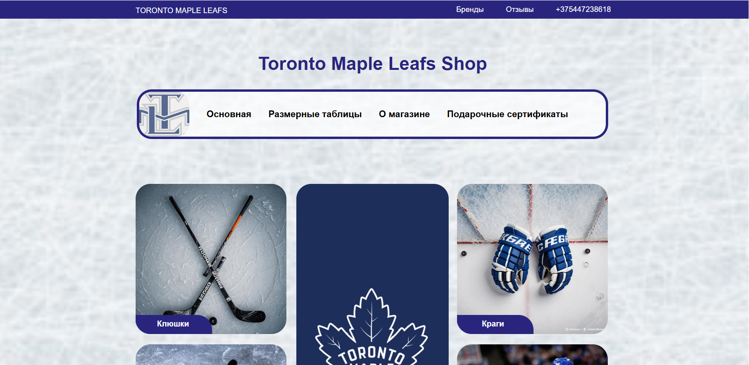

Рисунок 4.1.1 – Главная страница

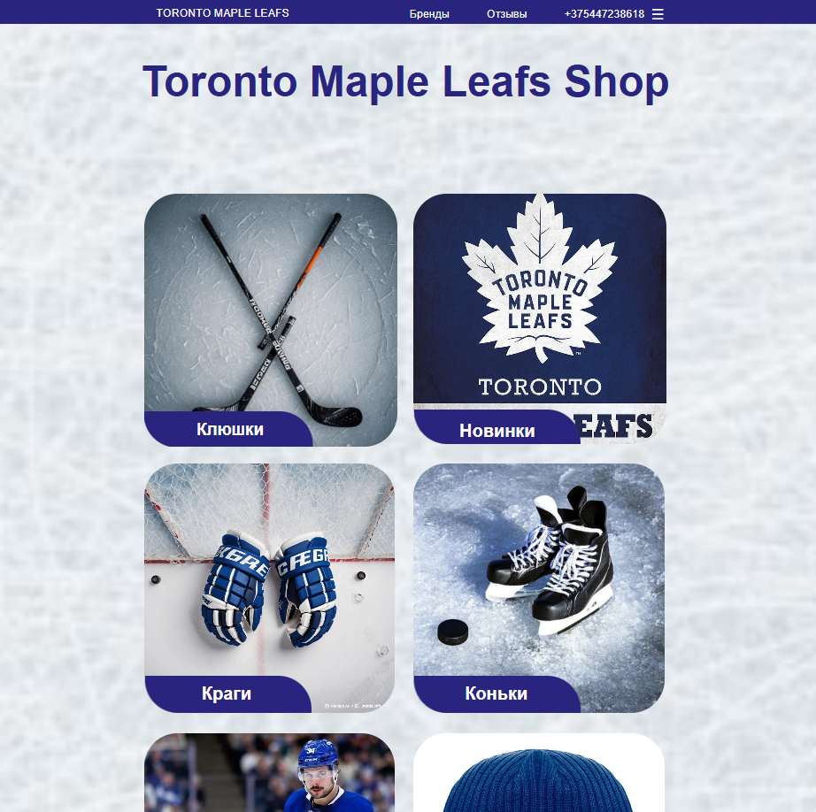 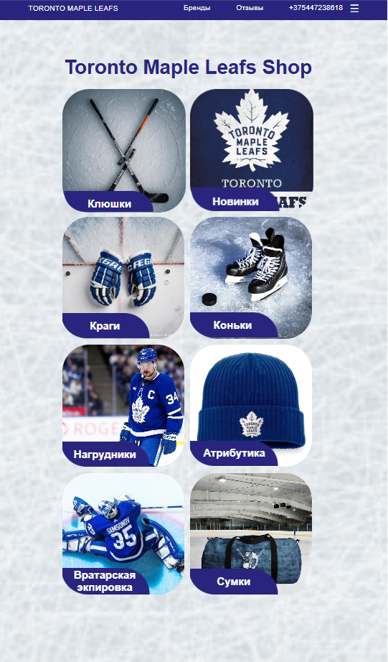

а б

а – планшетная версия, б – мобильная версия

Рисунок 4.1.2 – Адаптивность главной страницы

На рисунке 4.1.3 и 4.1.4 показана страница «О магазине» на разных устройствах.

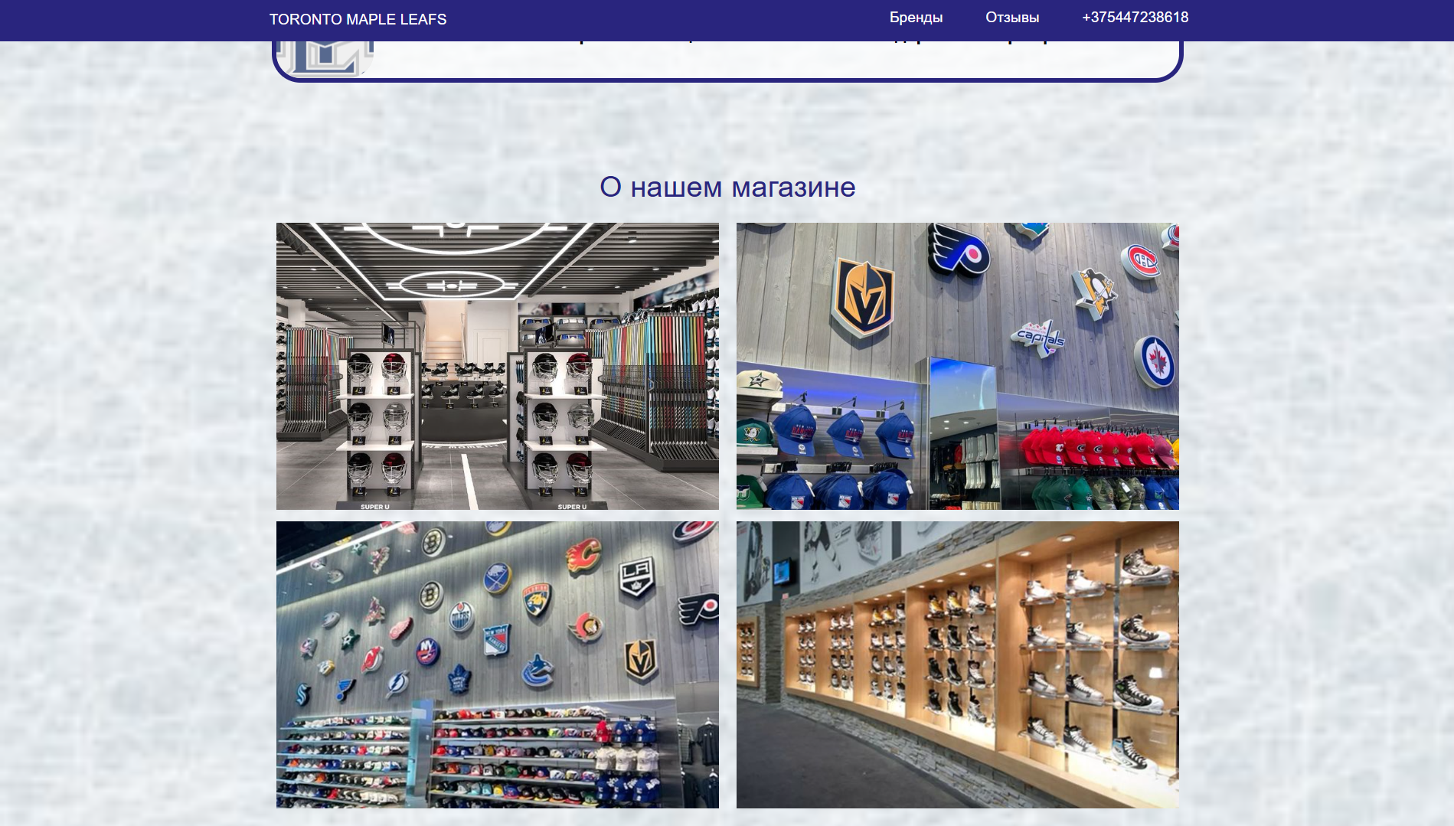

Рисунок 4.1.3 – Вид страницы «О магазине»

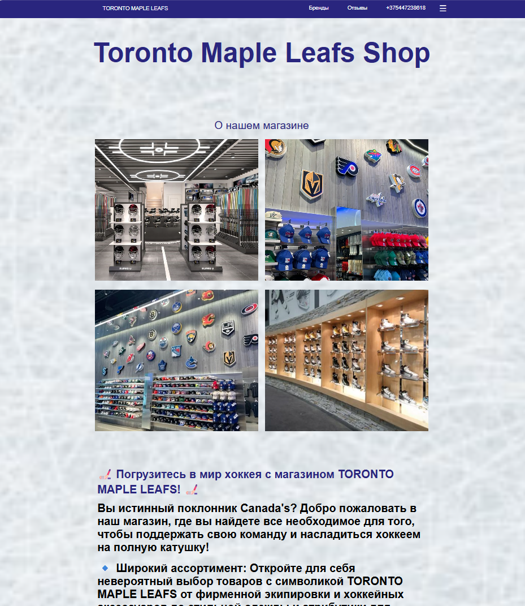 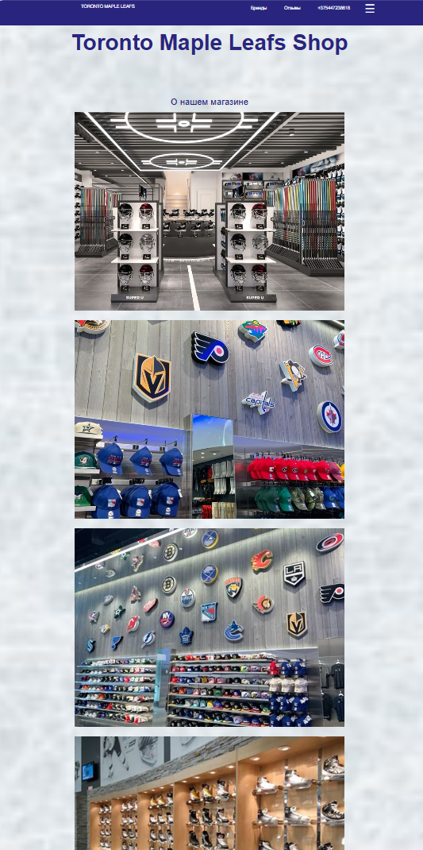

а б

а – планшетная версия, б – мобильная версия

Рисунок 4.1.4 – Адаптивность страницы «О магазине»

На рисунке 4.1.5 и 4.1.6 показана страница каталога на разных устройствах.

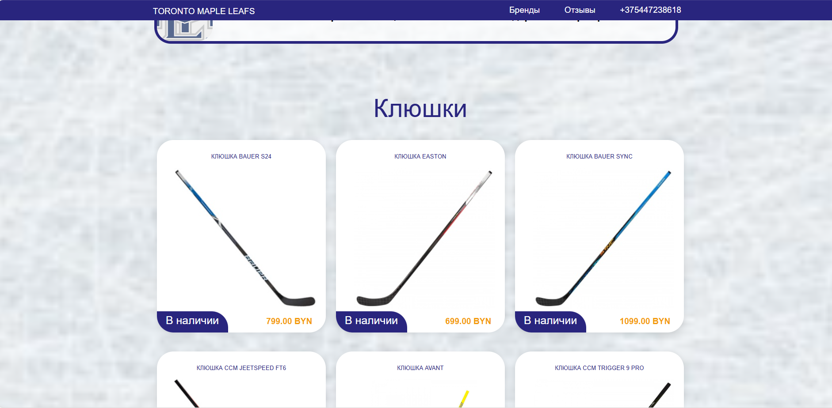

Рисунок 4.1.5 – Страница каталога

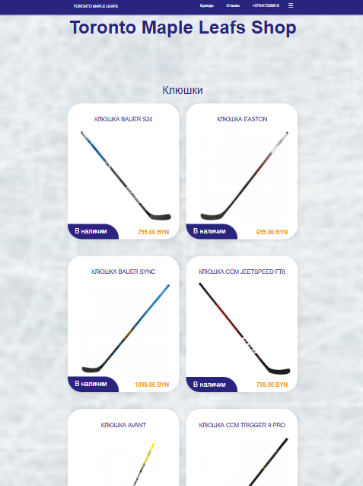 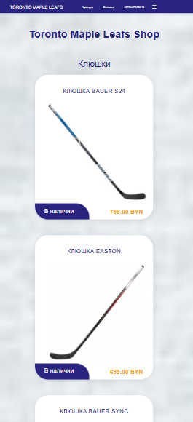

а б

а – планшетная версия, б – мобильная версия

Рисунок 4.1.4 – Адаптивность страницы каталога

На рисунке 4.1.7 и 4.1.8 показана страница товара на разных устройствах.

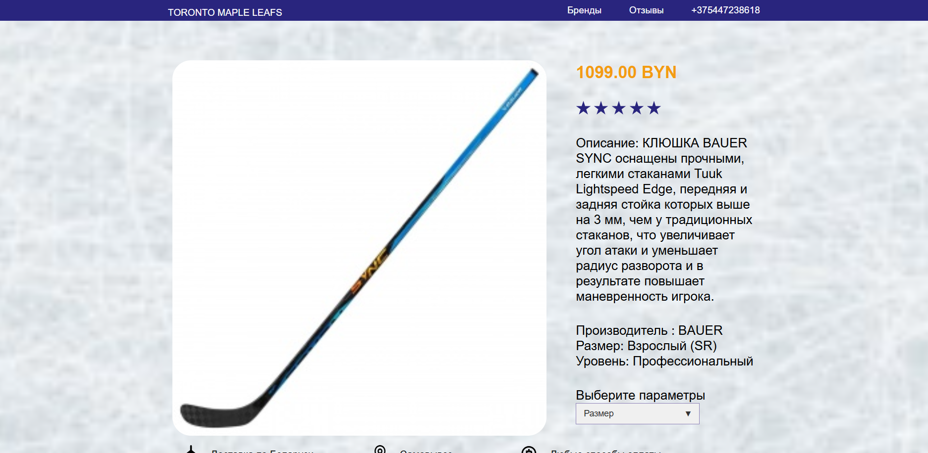

Рисунок 4.1.7 – Страница товара

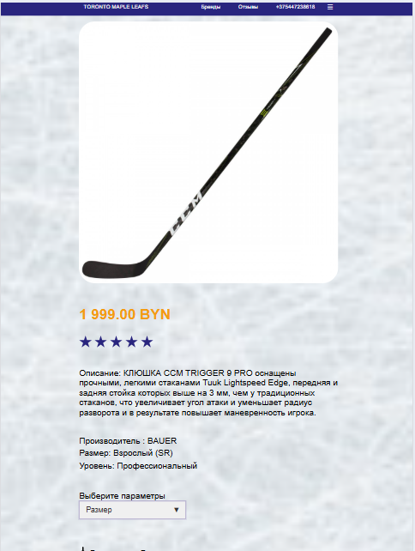 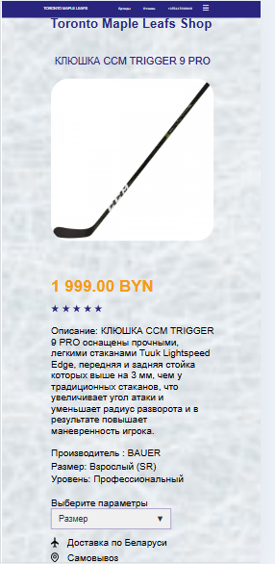

а б

а – планшетная версия, б – мобильная версия

Рисунок 4.1.8 – Адаптивность страницы товара

На рисунке 4.1.9 и 4.1.10 показана страница сертификата на разных устройствах.

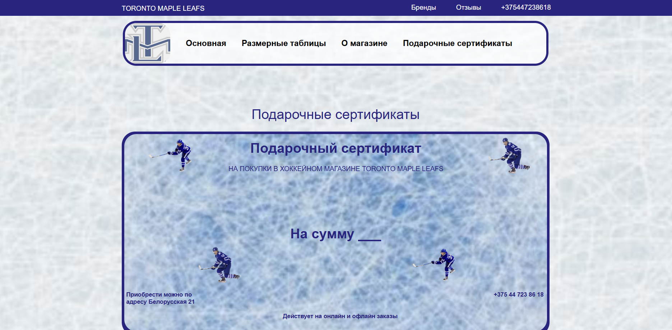

Рисунок 4.1.9 – Страница сертификата

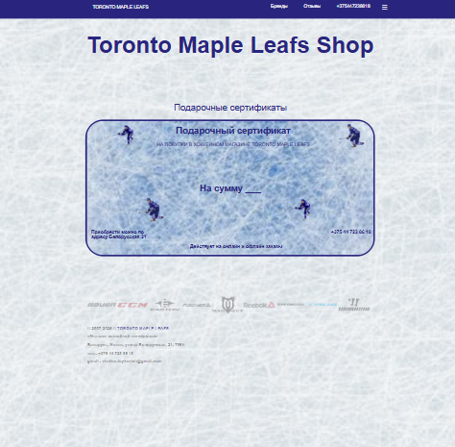 

а б

а – планшетная версия, б – мобильная версия

Рисунок 4.1.10 – Адаптивность страницы сертификата

На рисунке 4.1.11 и 4.1.12 показана страница отзывов на разных устройствах.

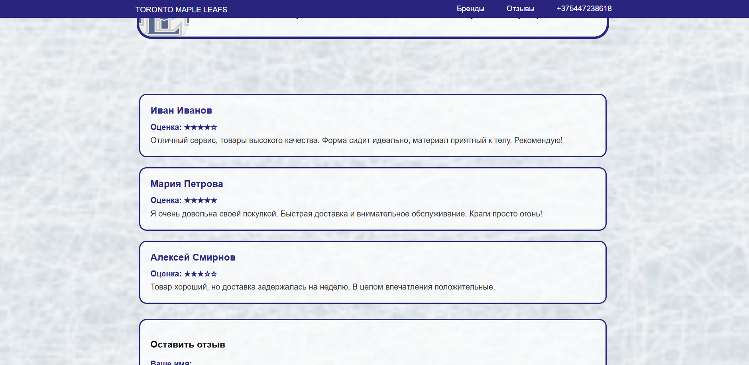

Рисунок 4.1.11 – Страница отзывов

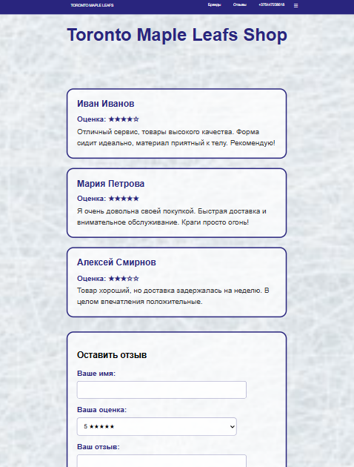 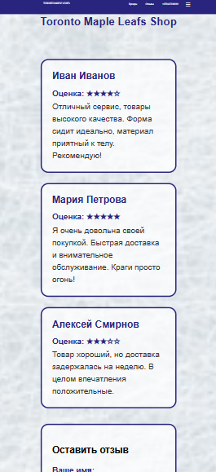

а б

а – планшетная версия, б – мобильная версия

Рисунок 4.1.10 – Адаптивность страницы сертификата

## **4.2 Кроссбраузерность веб-сайта**

Для того, чтобы веб-сайт правильно отображался в разных браузерах и стили отображался одинаково, нужно, чтобы сайт был кроссбраузерным. Для этого были использованы специальные префиксы. Веб-сайт в разных браузерах представлен га рисунках 4.2.1, 4.2.2, 4.2.3, 4.2.4.

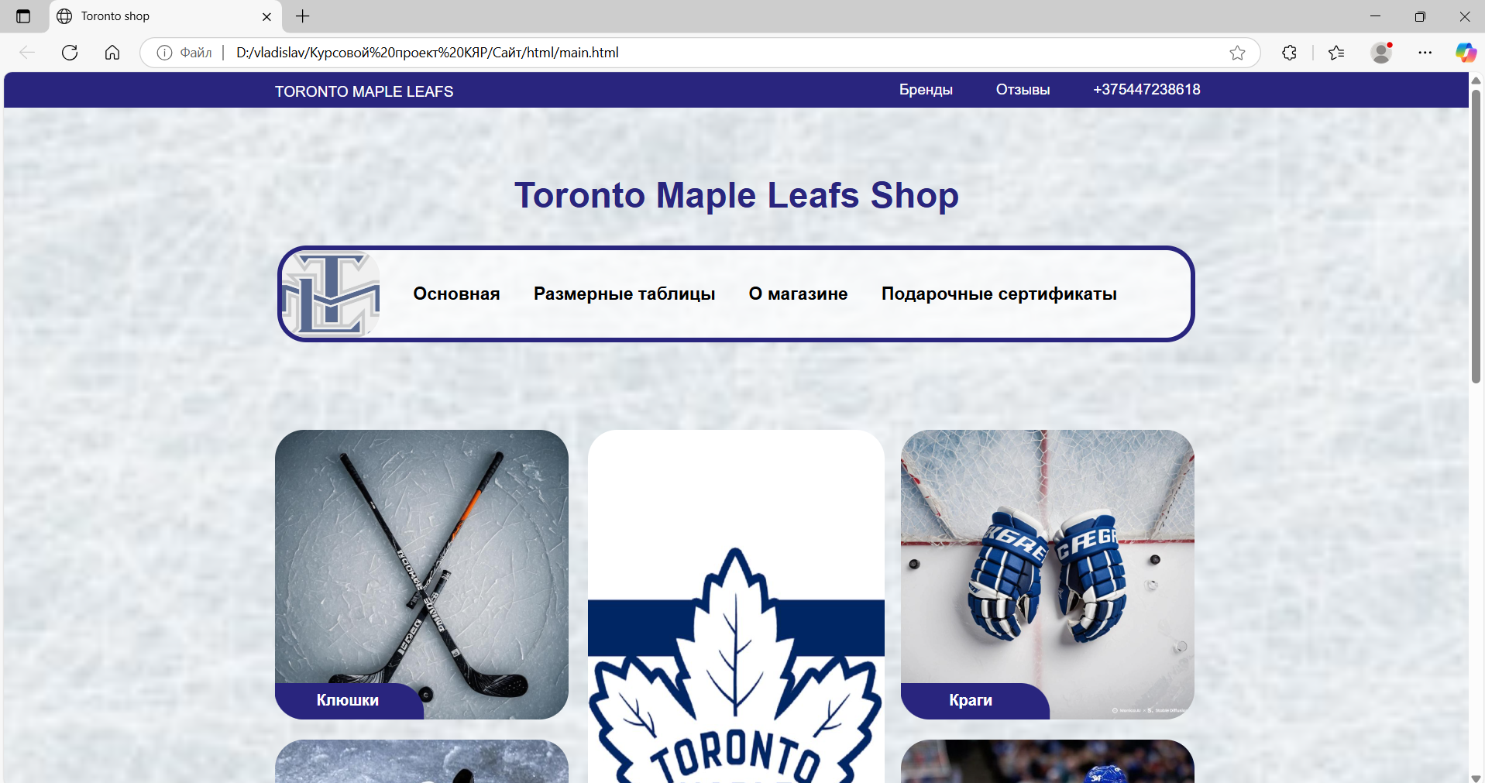

Рисунок 4.2.1 – Отображение в Edge

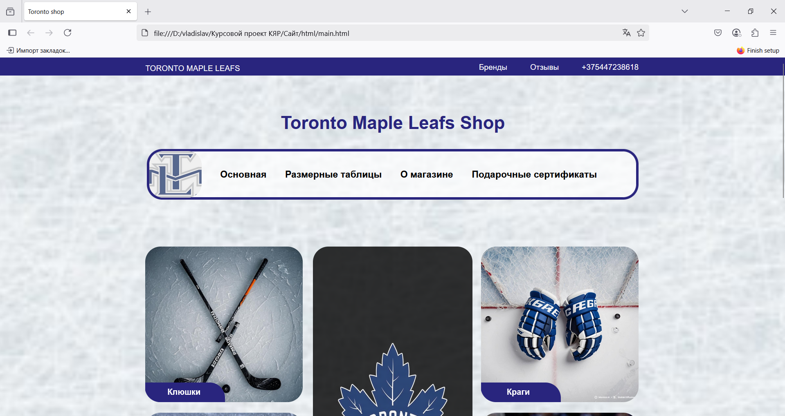

Рисунок 4.2.2 – Отображение в Firefox

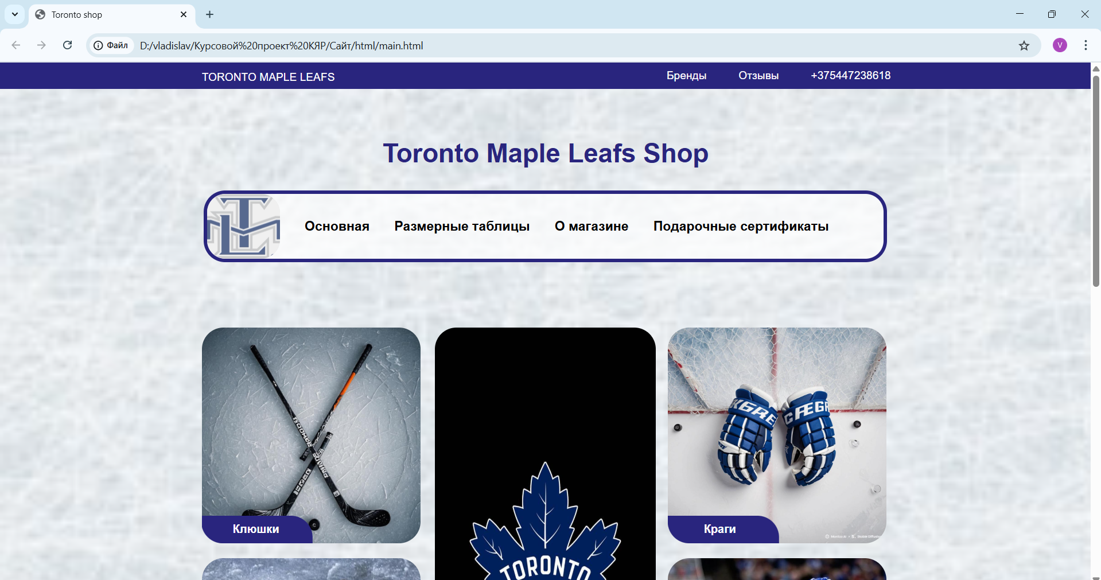

Рисунок 4.2.3 – Отображение в Google

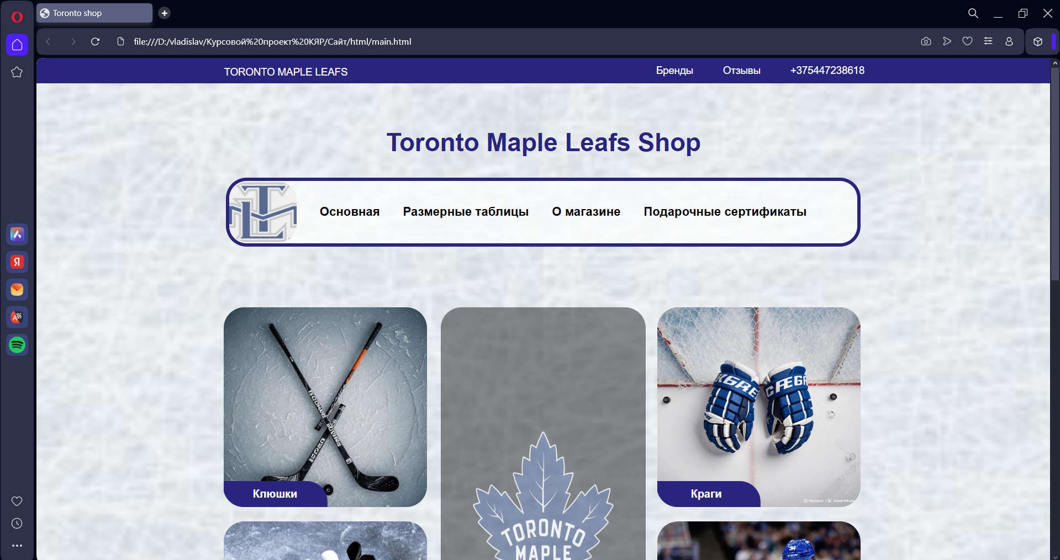

Рисунок 4.2.4 – Отображение в Opera

## **4.3 Руководство пользователя**

Главная страница является это точка входа на сайт. На главной странице вверху и в навигационном меню находятся ссылки на следующие страницы. В планшетной и мобильной версии сайта навигационное меню открывается при нажатии на кнопку открывается список с ссылками на следующие страницы. После навигационного меню расположен список категорий товаров, переходя по которым пользователь попадает на страницы каталога товаров. В каталоге пользователь может выбрать определенный товар и перейти к его описанию и покупке. При нажатии на кнопку купить, пользователь должен заполнить форму и отправить ее.

Также пользователь с главной страницы может перейти на остальные. В которых расположена информация о магазине, сертификатах и размерах.

Структура веб-сайта представлена на рисунке 4.3.1:

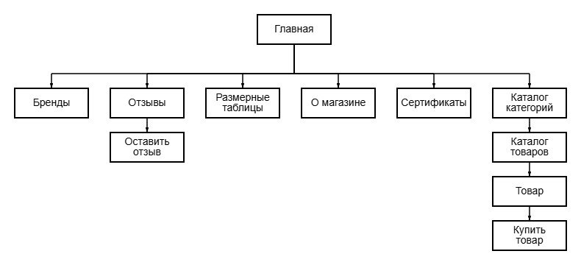

Рисунок 4.3.1 – Структура веб-сайта

## **4.4 Валидность**

Валидность верстки — это соответствие HTML и CSS-кода установленным и спецификациям, которые задаются организациями, такими как W3C [3]. Валидность верстки обеспечивает корректное отображение сайтов во всех браузерах и устройствах. Чистый и валидный код облегчает пользование веб-сайтом. Пример проверки документа на валидность представлен на рисунке 4.4.1:

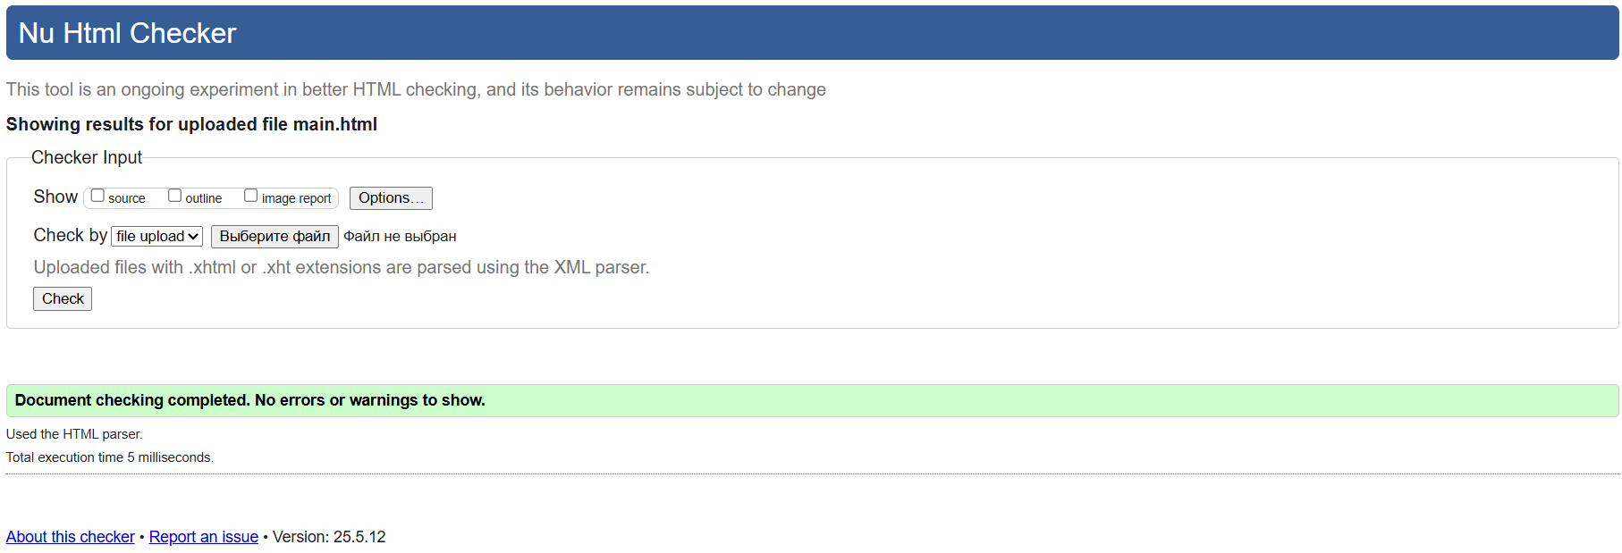

Рисунок 4.4.1 – проверка на валидность

## **4.5 Вывод**

На этом этапе была протестирована адаптивность веб-сайта, чтобы гарантировать корректное отображение на различных устройствах и экранах. Также выполнена проверка на правильное отображение в браузерах Chrome, Edge, Firefox и Opera, что подтвердило кроссбраузерную совместимость. Дополнительно была проведена валидация кода для обеспечения соответствия стандартам, выявления ошибок и улучшения производительности. Все эти шаги способствовали повышению качества и надежности веб-сайта.

# **Заключение**

В результате выполнения курсового проекта был разработан сайт для хоккейного магазина. Были учтены все ошибки и преимущества сайтов конкурентов. На основе этого был разработан веб-сайт и макет с соответствующими его особенностями. Сайт был успешно протестирован в разных браузерах на адаптивность и кроссбраузерность.

Основные этапы разработки:

1. Рассмотрение программных продуктов конкурентов.

2. Постановка задачи.

3. Определение основного функционала.

4. Разработка веб-сайта.

5. Разработка прототипов.

6. Тестирование.

7. Подведение итогов.

В заключение, проект стал значимым шагом в создании конкурентоспособного продукта, который отвечает потребностям пользователей и выделяется на фоне аналогичных решений.

Все цели поставленные на первых этапах соблюдены и сайт удовлетворяет всем потребностям будущего пользователя.

# **Список пользовательских источников**

1. icecity.by [Электронный ресурс] – Режим доступа: <https://icecity.by/>– Дата обращения 12.02.2025

1. worldhockey.com [Электронный ресурс] – Режим доступа: <https://surl.li/rjpzmu> – Дата обращения 12.02.2025

2. Документация по JavaScript [Электронный ресурс]. — Режим доступа: <https://metanit.com/web/javascript/> – Дата доступа 02.05.2025.

3. W3C – Служба проверки разметки [Электронный ресурс] – Режим доступа: <https://validator.w3.org> – Дата обращения: 04.05.2025.

# Приложение А

Прототипы веб-страниц

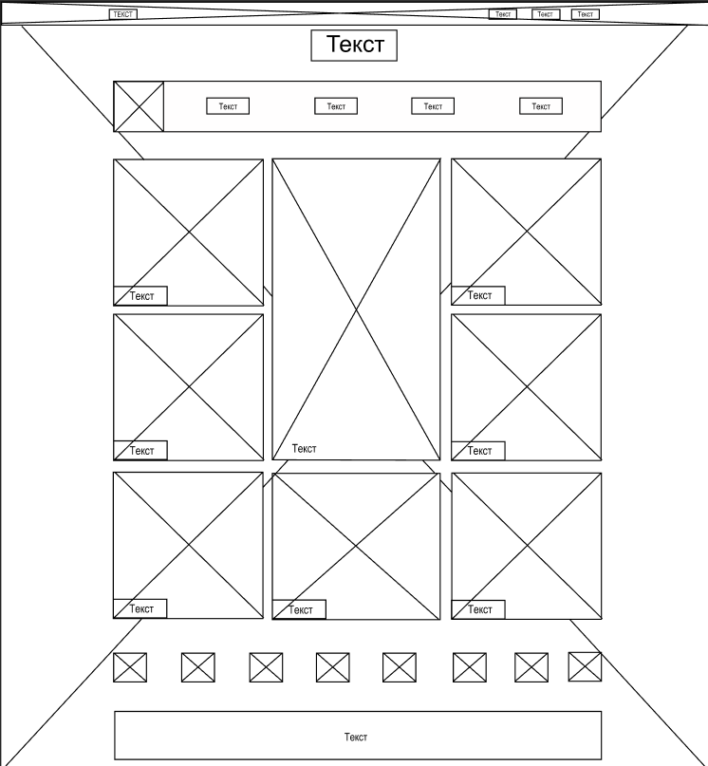 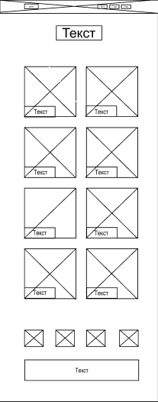

PC 768px и 480px

Рисунок 1 – Главная страница

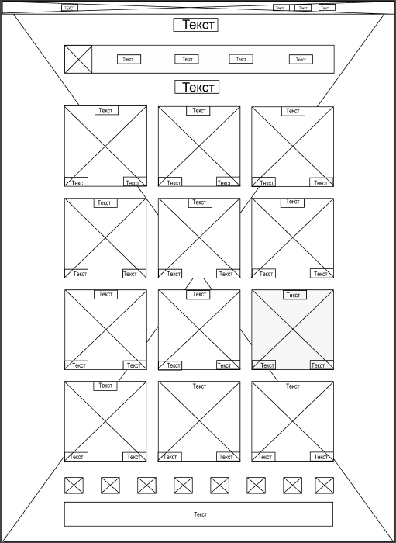 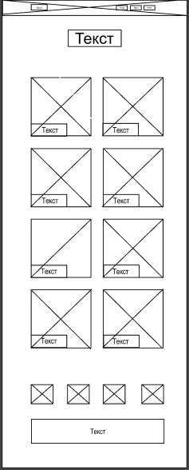 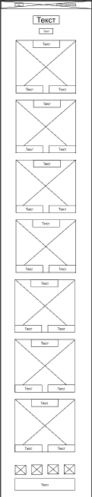

PC 768px 480px

Рисунок 2 – Каталог товаров

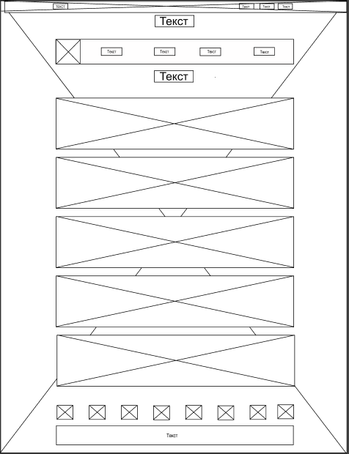 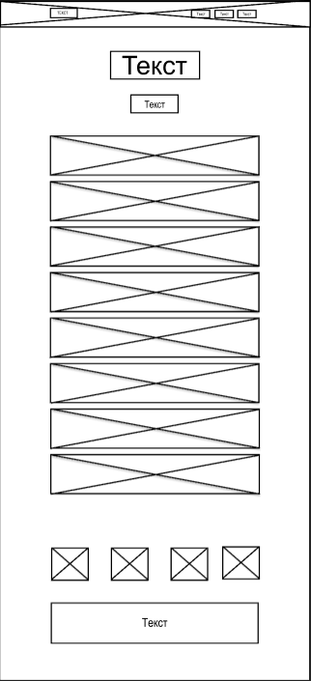

PC 768px и 480px

Рисунок 3 – Таблица размеров

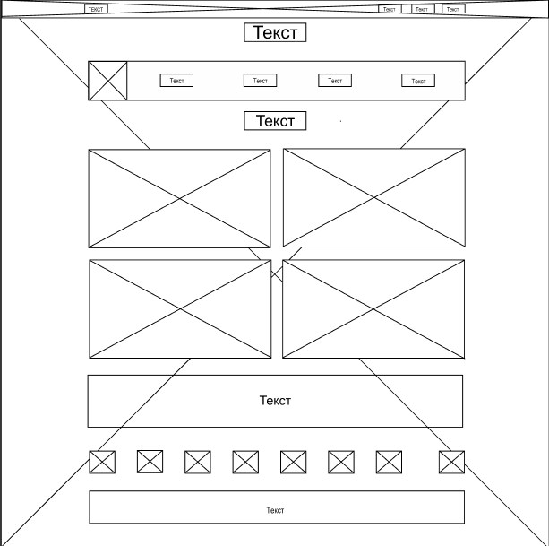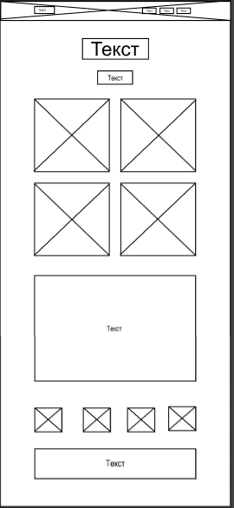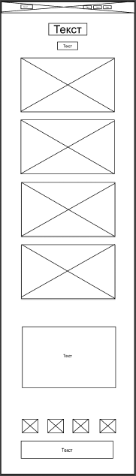

PC 768px 480px

Рисунок 4 – Страница «О магазине»

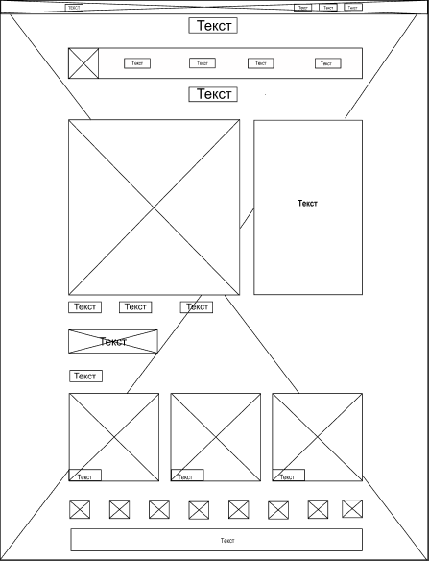 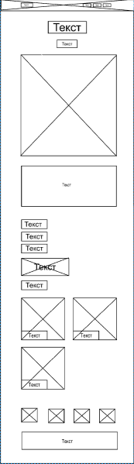

PC 768px и 480px

Рисунок 5 – Страница карточки товара

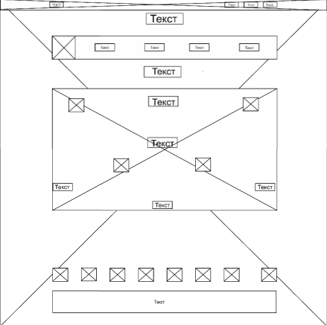 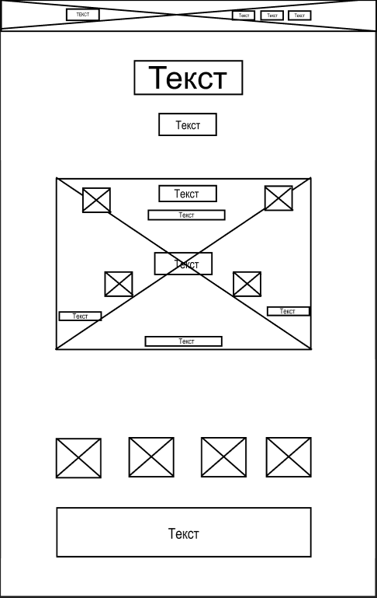

PC 768px и 480px

Рисунок 6 – Страница подарочного сертификата

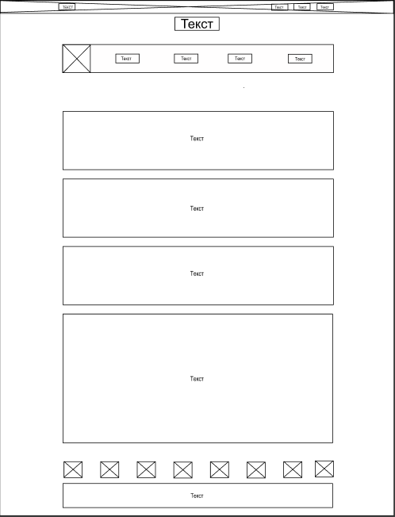 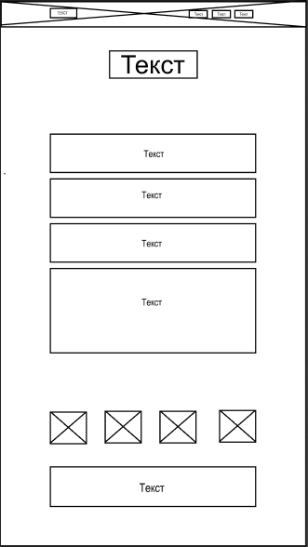

PC 768px и 480px

Рисунок 7 – Страница отзывов

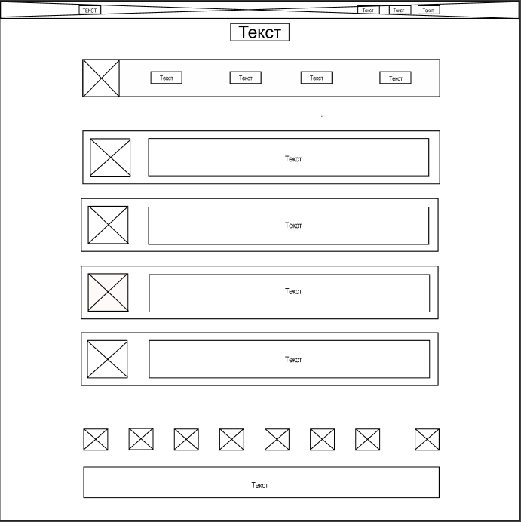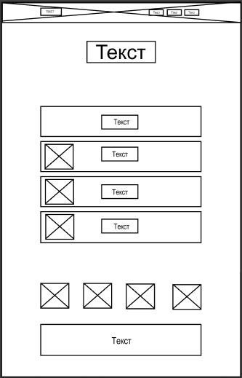

PC 768px и 480px

Рисунок 7 – Страница брендов

# Приложение Б

Макеты веб-страниц

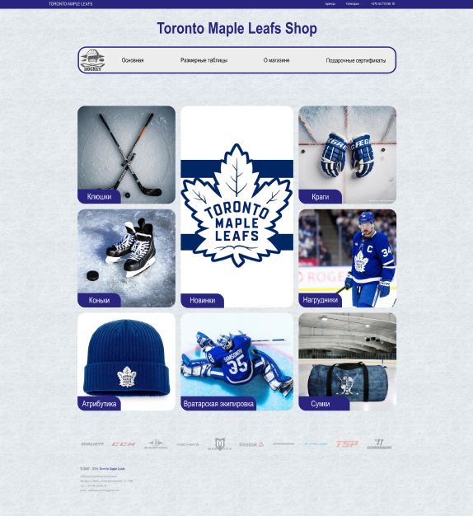 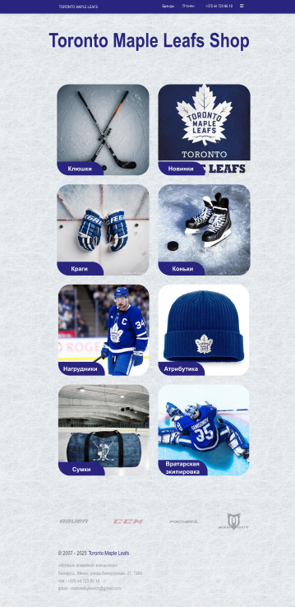

PC 768px и 480px

Рисунок 1 – Главная страница

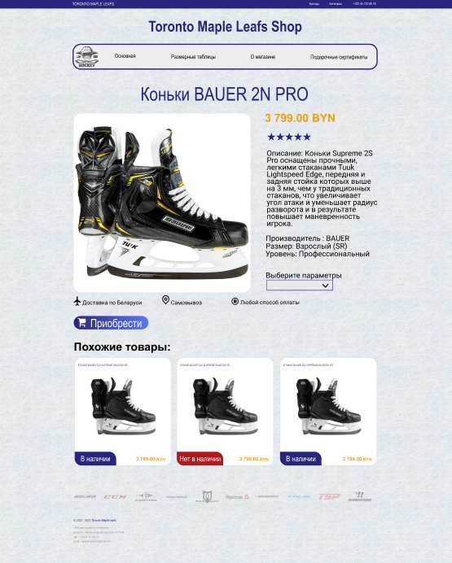 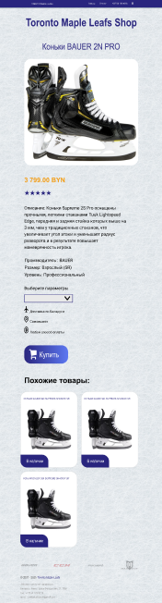

PC 768px и 480px

Рисунок 2 – Страница товара

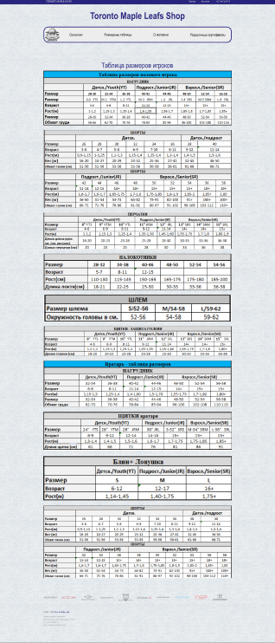 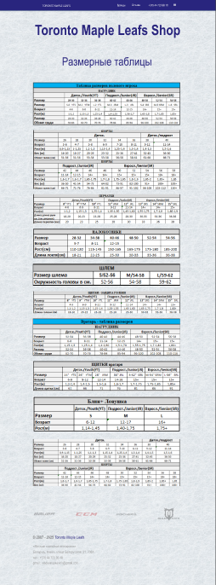

PC 768px и 480px

Рисунок 3 – Страница размерных таблиц

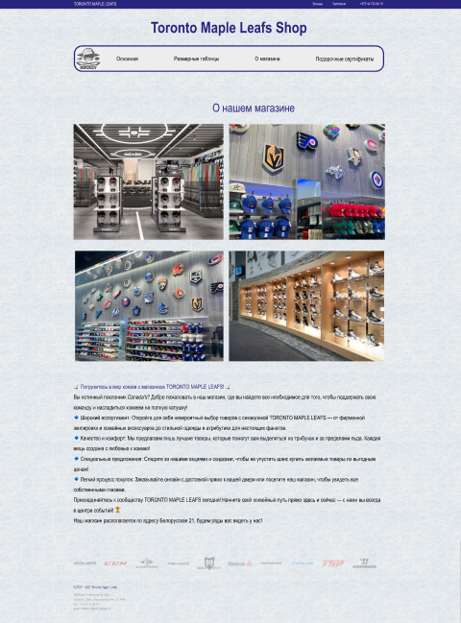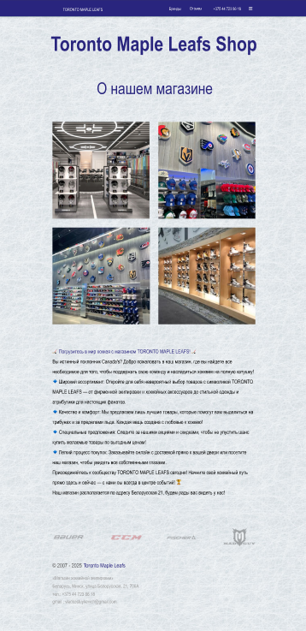 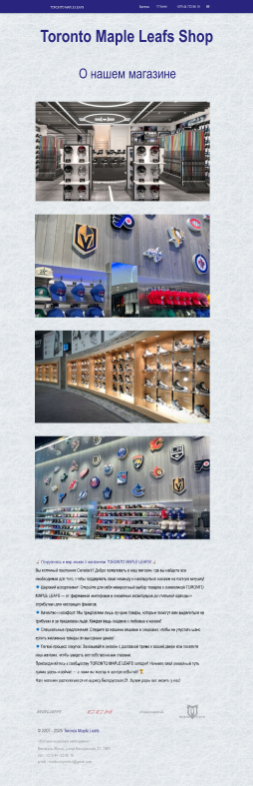

PC 768px 480px

Рисунок 4 – Страница «О магазине»

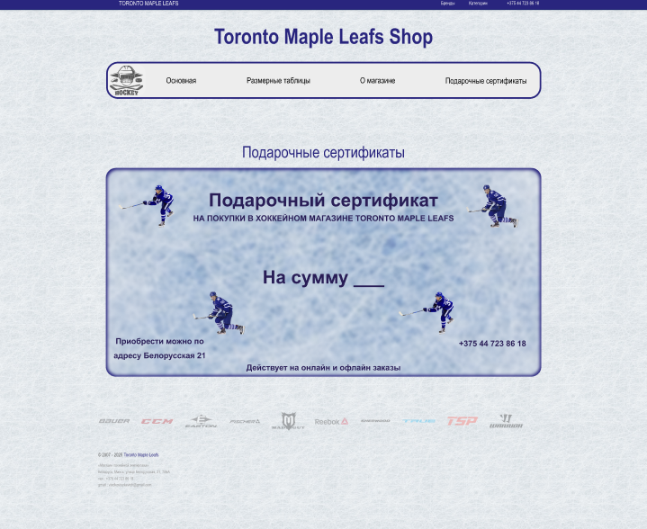 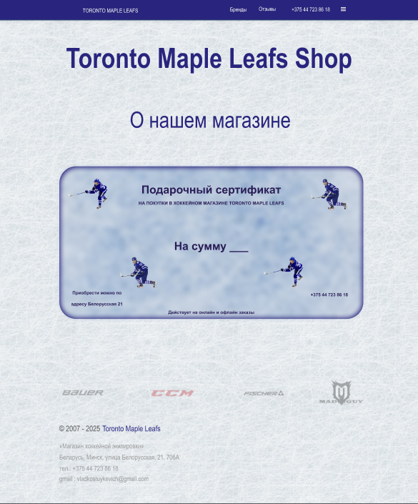

PC 768px и 480px

Рисунок 5 – Страница подарочных сертификатов

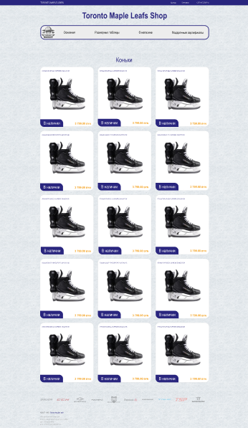 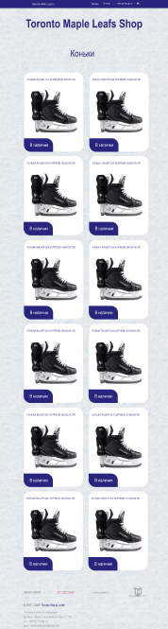 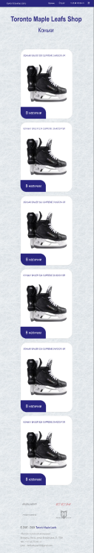

PC 768px 480px

Рисунок 6 – Страница каталога товаров

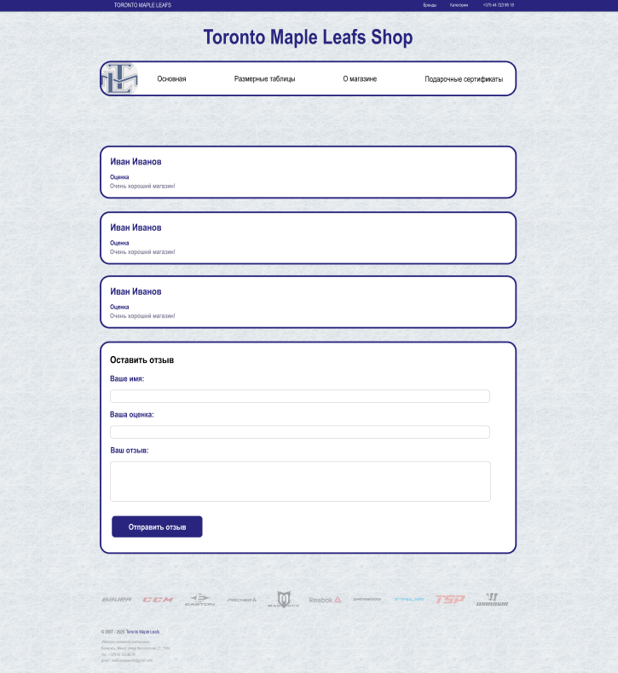 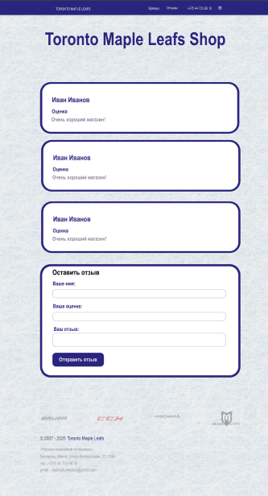

PC 768px и 480px

Рисунок 7 – Страница отзывов

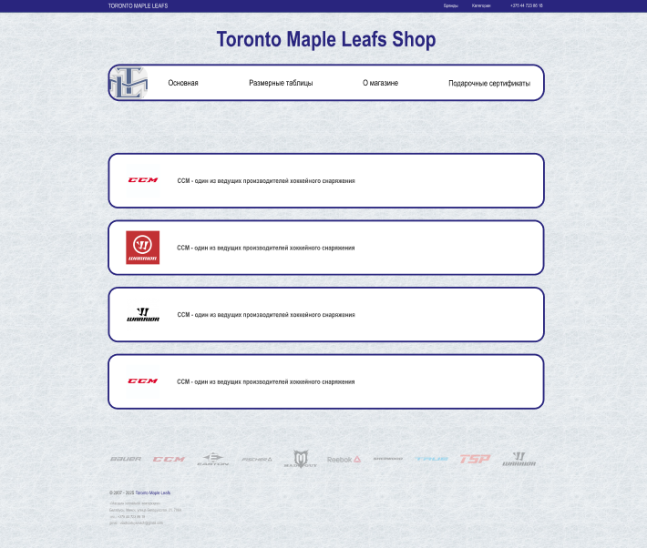 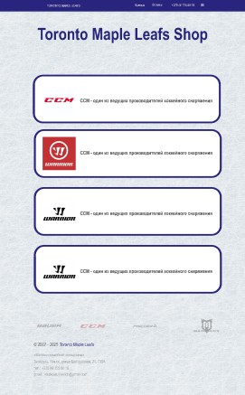

PC 768px и 480px

Рисунок 8 – Страница брендов

# Приложение В

Код JavaScript для смены изображений

|  |
| --- |
| const images = [  '../Фото/Главная/новинки.jpeg',  '../Фото/Главная/novin.jpg',  '../Фото/Главная/nov.jpg'  ];  const mobileImages = [  '../Фото/Главная/mobl.jpg'  ];  document.getElementById('burger').addEventListener('click', function() {  const navo = document.querySelector('.navo');  const main = document.querySelector('main');  const burger = document.getElementById('burger');    navo.classList.toggle('active');  burger.classList.toggle('active');    if (navo.classList.contains('active')) {  main.style.marginTop = '200px';  document.body.style.overflow = 'hidden';  } else {  main.style.marginTop = '';  document.body.style.overflow = '';  }  });  document.querySelectorAll('.navo .text h2 a').forEach(link => {  link.addEventListener('click', function() {  const navo = document.querySelector('.navo');  const burger = document.getElementById('burger');    navo.classList.remove('active');  burger.classList.remove('active');  document.body.style.overflow = '';  });  });  document.addEventListener('click', function(event) {  const navo = document.querySelector('.navo');  const burger = document.getElementById('burger');  const main = document.querySelector('main');    if (!navo.contains(event.target) && !burger.contains(event.target) && navo.classList.contains('active')) {  navo.classList.remove('active');  burger.classList.remove('active');  main.style.marginTop = '';  document.body.style.overflow = '';  }  });  document.addEventListener('DOMContentLoaded', function() {  let currentIndex = 0;  const galleryImage = document.getElementById('galleryImage');  const galleryText = document.querySelector('#are2');  if (!galleryImage || !galleryText) {  console.error('Элементы не найдены');  return;  }  // Функция для обновления изображения  function updateImage() {  const newImage = new Image();  newImage.src = window.innerWidth > 768 ? images[currentIndex] : mobileImages[0];  newImage.onload = function() {  galleryImage.style.opacity = '0';  galleryText.style.opacity = '0';  setTimeout(() => {  galleryImage.src = newImage.src;  galleryImage.style.opacity = '1';  galleryText.style.opacity = '1';  }, 500); // Задержка перед сменой изображения  };  }  if (window.innerWidth > 768) {  const intervalId = setInterval(() => {  currentIndex = (currentIndex + 1) % images.length;  updateImage();  }, 5000);  updateImage(); // Первоначальная загрузка изображения  } else {  galleryImage.src = mobileImages[0]; // Установка изображения для мобильных  console.log('Смена изображений отключена на мобильных устройствах.');  }  }); |

Листинг 1 – Смена изображений

# Приложение Г

Оставление отзыва

|  |
| --- |
| document.addEventListener('DOMContentLoaded', function() {  function loadJSON() {  fetch('../html/reviews.json')  .then(response => {  if (!response.ok) {  throw new Error(`HTTP error! status: ${response.status}`);  }  return response.json();  })  .then(data => {  displayContent(data);  })  .catch(error => {  console.error('Ошибка загрузки JSON:', error);  const main = document.querySelector('main');  main.innerHTML = '<div class="error-message">Не удалось загрузить отзывы. Пожалуйста, попробуйте позже.</div>';  });  }  function displayContent(data) {  displayHead(data.head);  const reviewsContainer = document.createElement('div');  reviewsContainer.className = 'reviews-container';  document.querySelector('main').appendChild(reviewsContainer);  displayReviews(data.reviews);  addNewReview();  }  function displayHead(head) {  document.title = head.title;  const style = document.createElement('style');  style.textContent = getStyles();  document.head.appendChild(style);  }  function getStyles() {  return `  .reviews-container {  width: 62%;  margin: 0 auto;  padding: 20px 0;  }  .review {  background-color: rgba(255, 255, 255, 0.705);  border: 3px solid rgba(41, 37, 126, 1);  border-radius: 15px;  padding: 20px;  margin-bottom: 20px;  font-family: Arial, Helvetica, sans-serif;  }  .review h3 {  color: rgba(41, 37, 126, 1);  margin: 0 0 10px 0;  font-size: 1.2em;  }  .review-rating {  color: rgba(41, 37, 126, 1);  font-weight: bold;  margin: 5px 0;  }  .review-comment {  color: #333;  line-height: 1.5;  }  .new-review-form {  background-color: rgba(255, 255, 255, 0.705);  border: 3px solid rgba(41, 37, 126, 1);  border-radius: 15px;  padding: 20px;  margin-top: 30px;  }  .new-review-form label {  display: block;  margin-bottom: 8px;  color: rgba(41, 37, 126, 1);  font-weight: bold;  }  .new-review-form input,  .new-review-form textarea,  .new-review-form select {  width: 80%;  padding: 10px;  margin-bottom: 15px;  border: 1px solid rgba(41, 37, 126, 0.5);  border-radius: 5px;  background-color: rgba(255, 255, 255, 0.8);  }  .new-review-form button {  background-color: rgba(41, 37, 126, 1);  color: white;  border: none;  padding: 10px 20px;  border-radius: 5px;  cursor: pointer;  font-size: 1em;  transition: background-color 0.3s;  }  .new-review-form button:hover {  background-color: rgba(41, 37, 126, 0.8);  }  `;  }  function displayReviews(reviews) {  const container = document.querySelector('.reviews-container');  reviews.forEach(review => {  const reviewElement = createReviewElement(review);  container.appendChild(reviewElement);  });  }  function createReviewElement(review) {  const reviewElement = document.createElement('div');  reviewElement.className = 'review';  reviewElement.innerHTML = `  <h3>${review.name}</h3>  <div class="review-rating">Оценка: ${'★'.repeat(review.rating)}${'☆'.repeat(5 - review.rating)}</div>  <div class="review-comment">${review.comment}</div>  `;  return reviewElement;  }  function addNewReview() {  const container = document.querySelector('.reviews-container');  const formContainer = document.createElement('div');  formContainer.className = 'new-review-form';  formContainer.innerHTML = `  <h3>Оставить отзыв</h3>  <form id="newReviewForm">  <label for="name">Ваше имя:</label>  <input type="text" id="name" name="name" required>    <label for="rating">Ваша оценка:</label>  <select id="rating" name="rating" required>  <option value="5">5 ★★★★★</option>  <option value="4">4 ★★★★☆</option>  <option value="3">3 ★★★☆☆</option>  <option value="2">2 ★★☆☆☆</option>  <option value="1">1 ★☆☆☆☆</option>  </select>    <label for="comment">Ваш отзыв:</label>  <textarea id="comment" name="comment" rows="4" required></textarea>    <button type="submit">Отправить отзыв</button>  </form>  `;  container.appendChild(formContainer);  const form = document.getElementById('newReviewForm');  form.addEventListener('submit', function(event) {  event.preventDefault();  addReviewToDOM();  form.reset();  });  }  function addReviewToDOM() {  const name = document.getElementById('name').value;  const rating = parseInt(document.getElementById('rating').value);  const comment = document.getElementById('comment').value;  const newReview = createReviewElement({ name, rating, comment });    const firstReview = document.querySelector('.review');  if (firstReview) {  firstReview.parentNode.insertBefore(newReview, firstReview);  } else {  document.querySelector('.reviews-container').appendChild(newReview);  }  }  loadJSON();  }); |

Листинг 2 – Оставление отзыва